Использование нетрадиционных технологий в коррекционно-развивающей работе с дошкольниками, имеющими речевые нарушения
На сегодняшний день растет число детей дошкольного возраста, имеющих различные речевые нарушения. В таких условиях современному учителю-логопеду необходимо использовать не только традиционные методы и формы работы, но и внедрять в коррекционный процесс инновационные подходы. Это делает целесообразным применение нетрадиционных технологий в коррекционно-логопедической работе с дошкольниками, имеющими нарушения речи.
Использование нетрадиционных технологий позволяет решить следующие задачи:
- развитие всех речевых компонентов, относящихся как к звуковой, так и смысловой сторонам речи;
- формирование правильной артикуляции при постановке звуков;
- автоматизация и дифференциация уже поставленных звуков, введение их в самостоятельную речь;
- развитие фонематического анализа и синтеза;
- совершенствование слоговой структуры слова;
- совершенствование диалогической и монологической речи;
- развитие мелкой моторики и зрительного праксиса.
Новизна работы заключается в сочетании традиционных и нетрадиционных технологий в коррекционно-образовательной работе с детьми, имеющими речевые нарушения.
Немаловажную роль в коррекции речевых нарушений имеет полифункциональная развивающая предметно-пространственная среда. Для достижения качественно более высокого уровня результатов коррекционно-логопедической работы и сопровождения занятий с использованием нетрадиционных технологий были созданы авторские пособия «Логопедический мягкий бизиборд», ширма-ковролинограф «Чудесный ковер», перчаточный театр «Жили-были сказки».
Пособие «Чудесный ковер» представляет собой ковролинограф с вязаными плоскостными фигурками по лексическим темам «Времена года», «Овощи и фрукты», «Дикие животные», «Лес. Деревья».

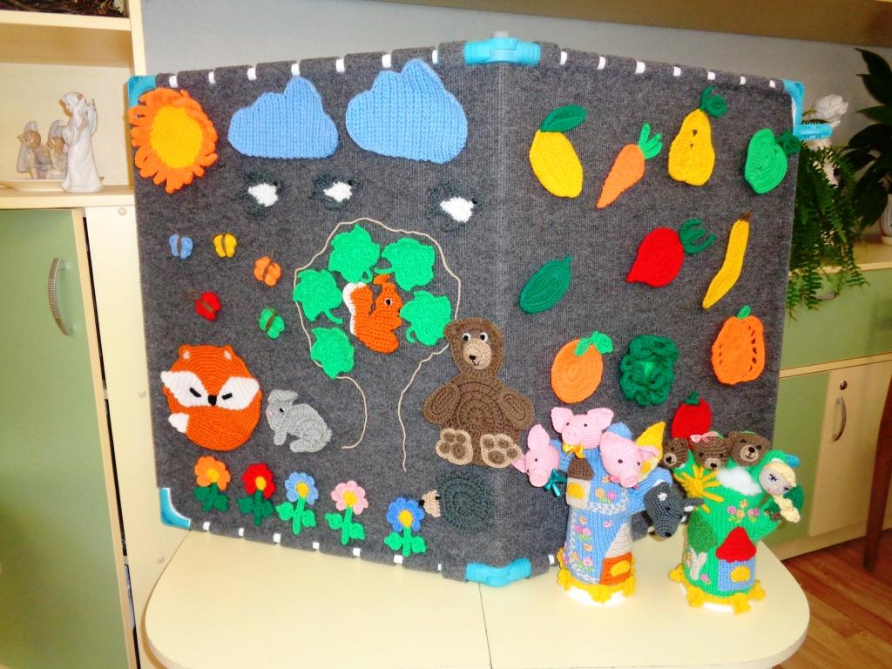

Пособие многофункционально. Дидактические игры на ковролинографе разнообразны и могут применяться в различных образовательных областях. С целью совершенствования тактильной чувствительности, развития мелкой моторики и зрительного праксиса детям дается задание с помощью цветных шнурков дорисовывать недостающие детали картины, выкладывать лабиринты, создавать собственные рисунки. Для совершенствования монологической речи дошкольникам предлагается составить рассказ с помощью опорных фигурок на ковролинографе. Дети дополняют получившуюся картину контурными рисунками в технике «ниткография». Пособие можно также использовать для проведения таких дидактических игр как «Кто чем питается?», «Где чей дом?», «Четвертый лишний», «Расскажи о времени года», «С какого дерева листок?».
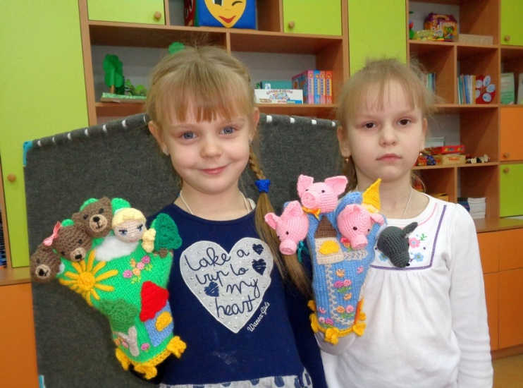
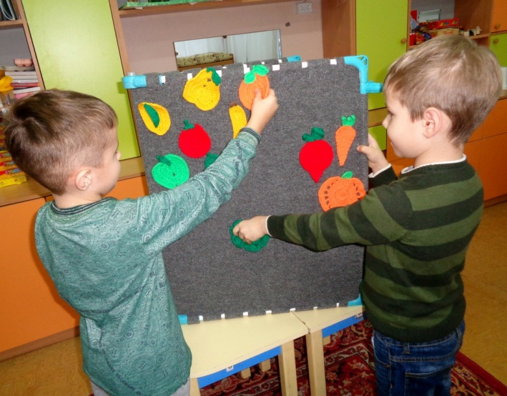
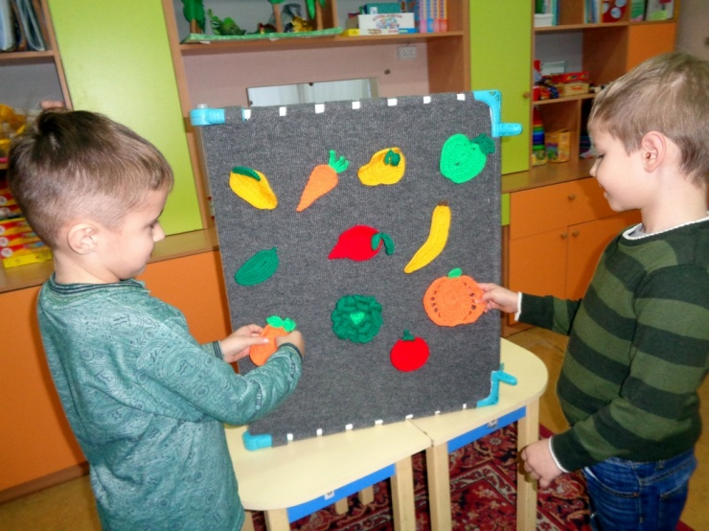
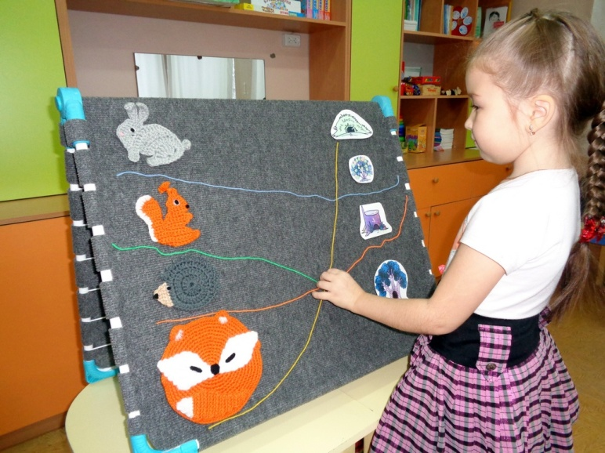
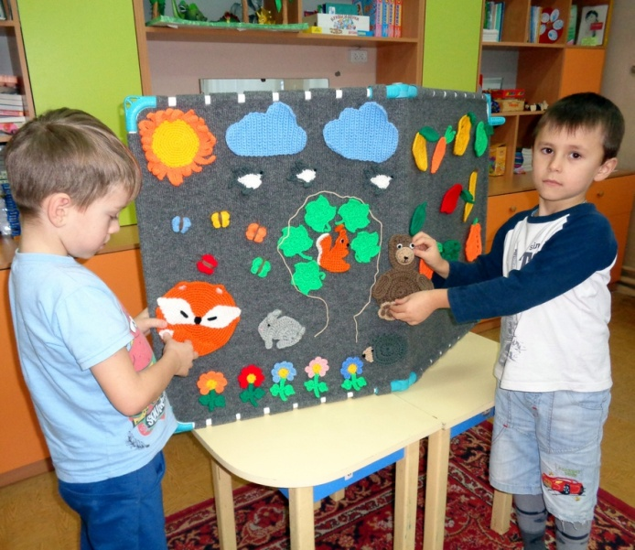
Перчаточный театр «Жили-были сказки» выполнен из разноцветной пряжи, пособие мобильное, универсальное, прочное и безопасное. Перчатки размером на детскую ладошку, поэтому играть ими детям удобно и легко. Они яркие, мягкие, легко стираются, экологичны. С их помощью можно показывать знакомые сказки «Три поросенка», «Маша и медведи», а также потешки, стихи.

Логопедический мягкий бизиборд выполнен из ткани различной фактуры и представляет собой сборник различных игровых сюжетов. Развивающие элементы отстегиваются, вынимаются или развязываются. Нашитые различные пуговицы и бусины позволяют развивать тактильные ощущения, а различные шнуровки, молнии, завязки являются хорошим тренажером для интеллектуального обучения.

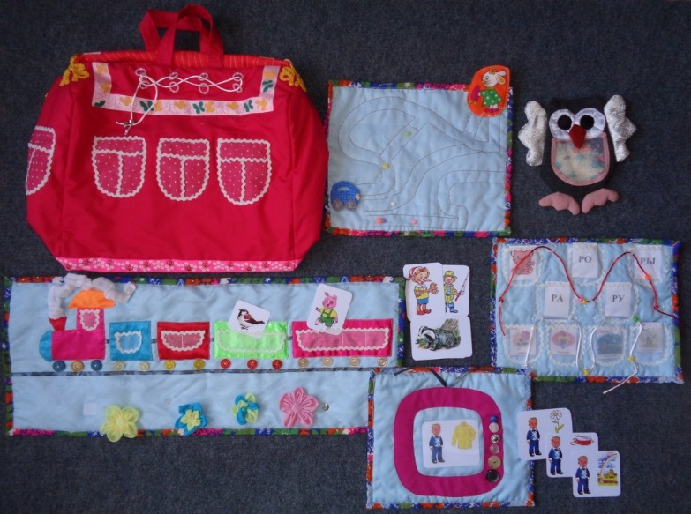

Логопедический мягкий бизиборд многофункционален и включает в себя несколько игровых полей, решающих различные коррекционные и развивающие задачи.
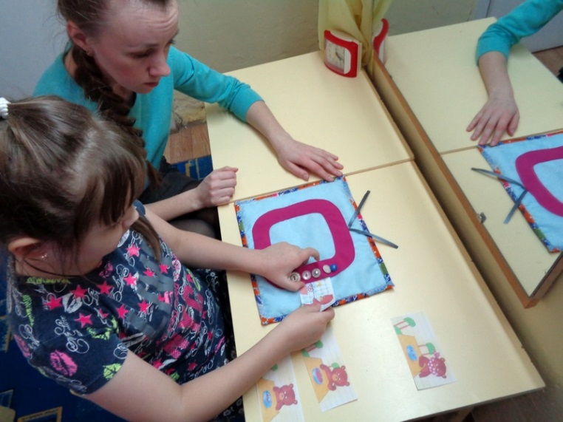
Игровое поле «Телевизор» может использоваться как для развития артикуляционной моторики, так и для формирования связной речи. Экран «телевизора» выполнен в виде прозрачного кармана, в который помещаются картинки. Кнопки-пуговицы различной фактуры (шершавые, гладкие), цвета и величины способствуют развитию мелкой моторики.
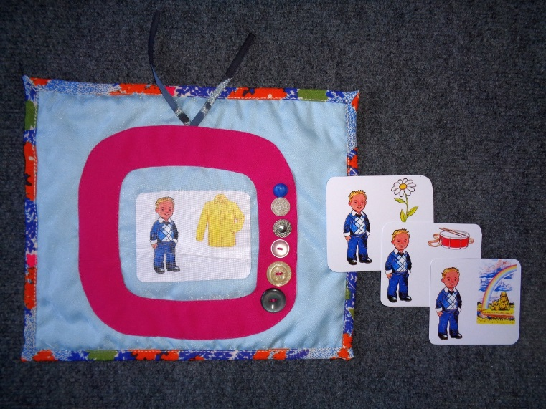
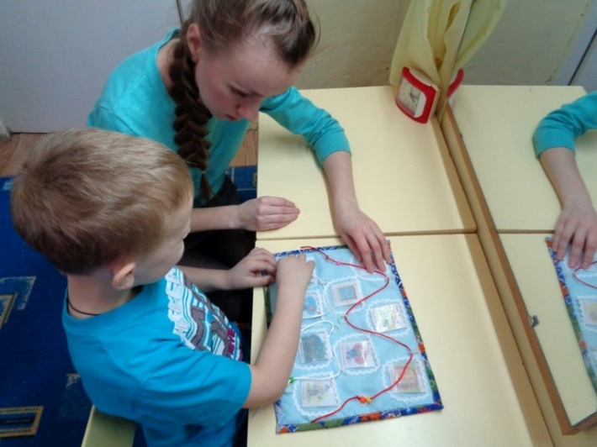
Игровое поле «Змейка» помогает автоматизировать поставленные звуки изолированно, в слогах, словах и предложениях и одновременно работать над развитием движений кистей и пальцев рук. Называя отрабатываемый звук, ребенок перемещает по шнуру-дорожке бусины. Рядом с дорожками размещаются кармашки для слогов и слов. Можно постепенно усложнять задания, прося ребенка называть слоги и слова с заданным звуком, придумать предложение с этими словами.
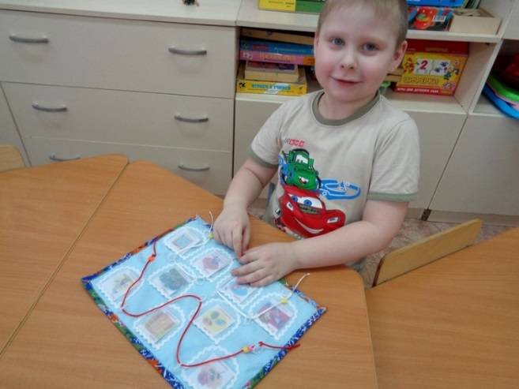
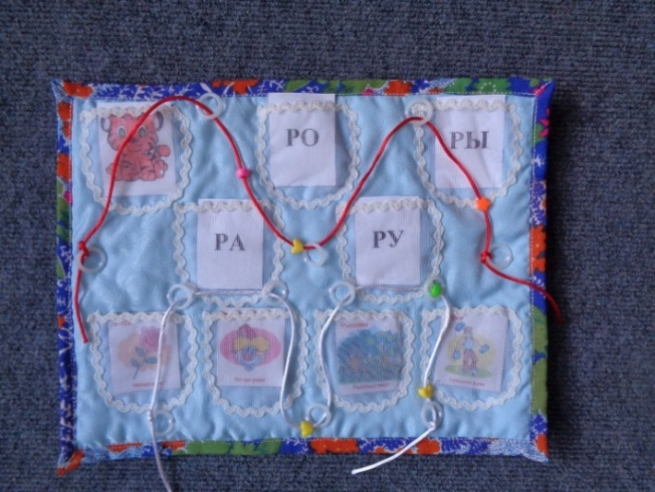

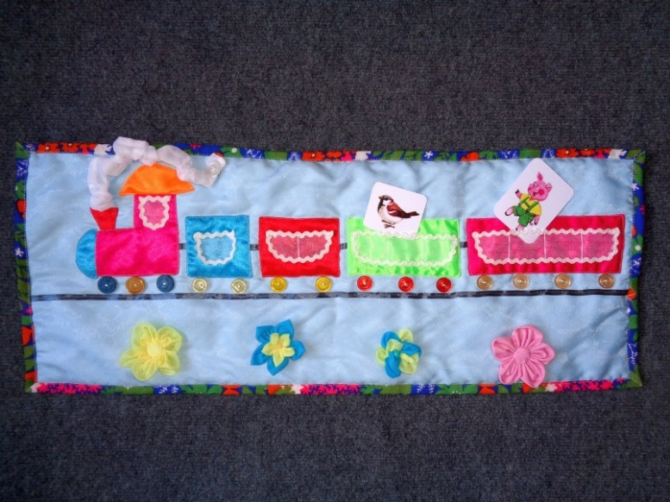
Игровое поле «Паровозик» направлено на коррекцию нарушений звуко-слоговой структуры слов и развитию звуко-слогового анализа. На вагончиках-кармашках закреплены схемы слов из одного, двух, трех и четырех слогов. Ребенку необходимо определить количество слогов в слове и разложить картинки в кармашки в соответствии со схемами. На игровом поле также размещена цветочная поляна. Цветы выполнены из ткани разной фактуры, цвета, отличаются размерами и способом крепления на полотне (с помощью пуговиц, липучек, крючков и кнопок). Украшая полянку цветами, ребенок знакомится с различными видами застежек.

Игровое поле «Лабиринт» способствует развитию логического мышления, мелкой моторики, автоматизации изолированных звуков и закреплению названий цветов. Задача ребенка в данной игре-головоломке заключается в том, чтобы выбрать правильную дорожку и прокатить по ней бусинку. Одновременно можно отрабатывать изолированное произношение автоматизируемого звука. В «Лабиринты» может играть сразу несколько детей, так как на игровом поле размещено шесть бусинок.
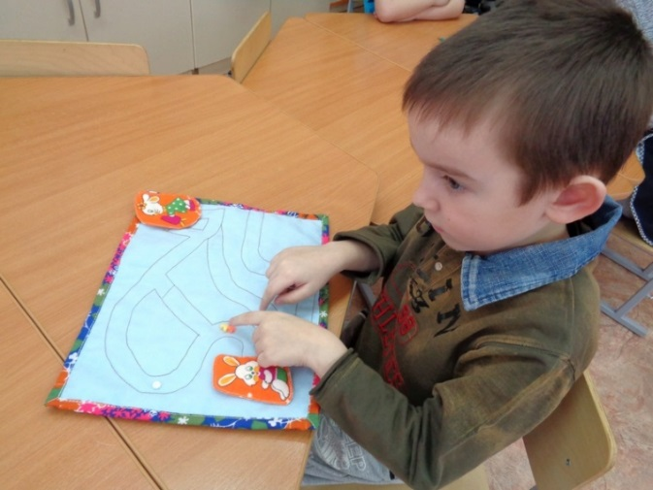
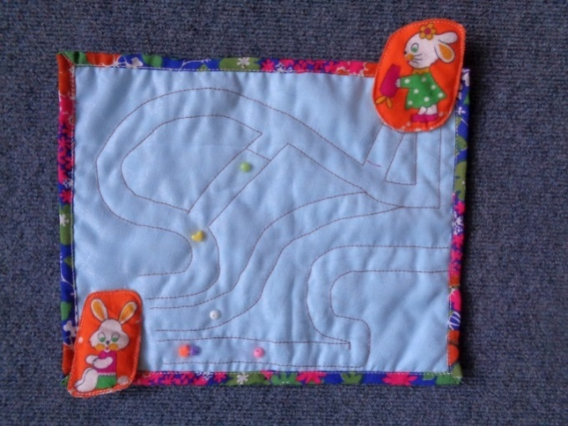

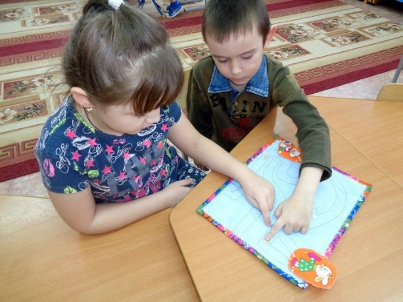

Игровое поле «Искалочка» позволяет развивать тактильное восприятие, мышление и мелкую моторику рук. «Искалочка»выполнена в виде мягкой игрушки-совы с прозрачным окошком. Игрушка может быть наполнена бисером или крупой. Среди наполнителя спрятаны мелкие предметы (пуговицы, бусины, шарики).
Ребенку необходимо найти их, перебирая пальчиками наполнитель игрушки. Во время выполнения практических упражнений в работу включаются различные группы мышц, происходит коррекция и развитие мелкой моторики рук, познавательно-речевой деятельности и эмоционально-волевой сферы ребенка.
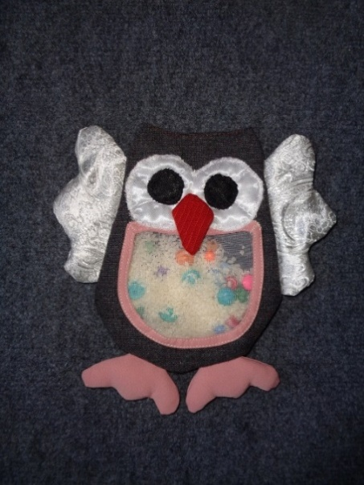
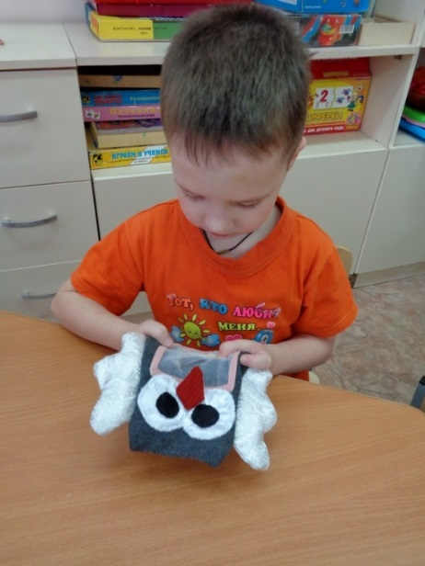

Благодаря использованию данных пособий дети воспринимают задания как увлекательную игру, которая вызывает у них положительные эмоции и помогает сформировать усидчивость, внимательность и умение точно выполнять инструкции взрослого. Это помогает улучшить усвоение необходимого материала.
